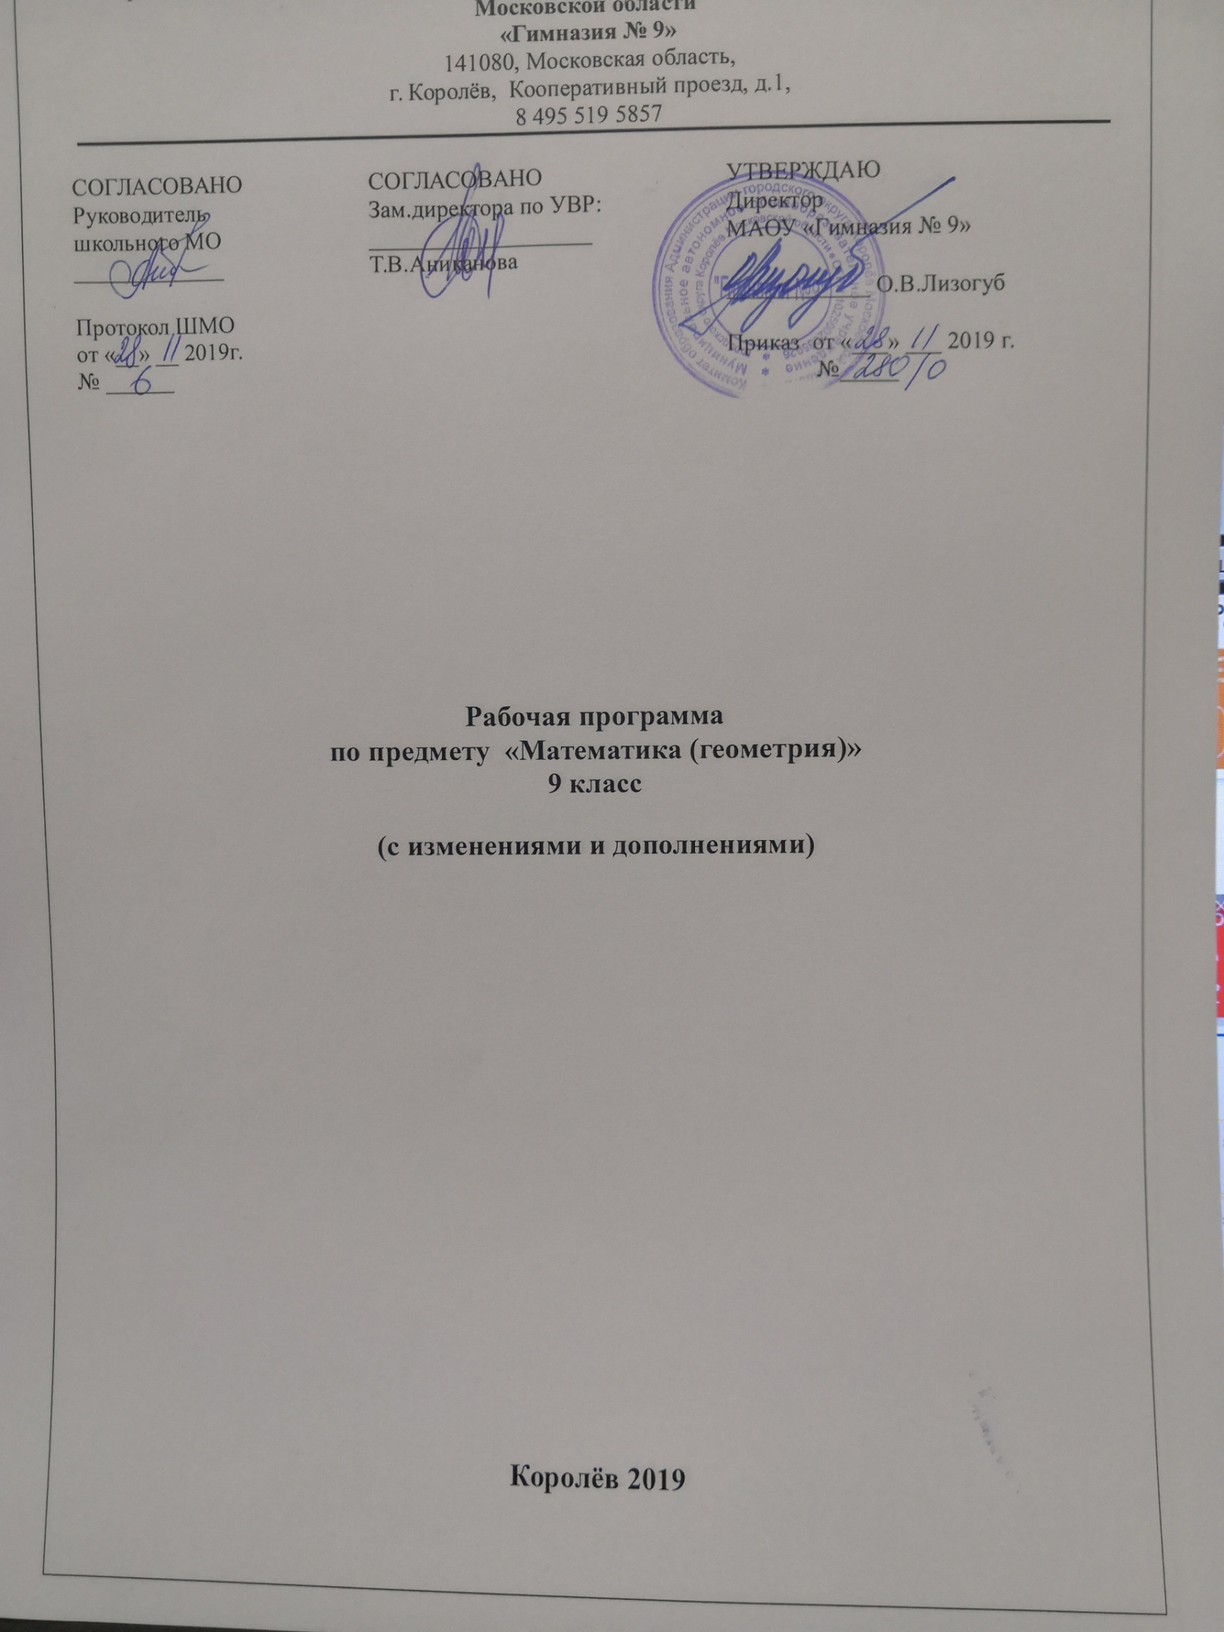

Перечень контрольных мероприятий по учебному предмету «Математика (геометрия)»

9 класс

класс | Тема контрольного мероприятия | Дата проведения
 | Диагностическая работа в форме ОГЭ | 19 февраля
 | Административный контроль по итогам учебного года | 12 мая

